AJUSTES SITE GRUPO MAIS BARATO:
PAGINA HOME:

- S1 TOPO HERO - Trocar texto botão CTA para “Conheça o GMB”
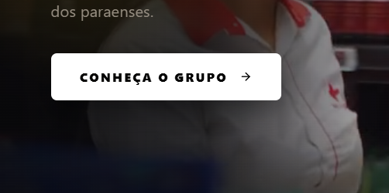
- S2 SOBRE: Trocar a fonte para uma opção mais elegante, deixando em três linhas a frase e dando espaço no “Belém – PA”
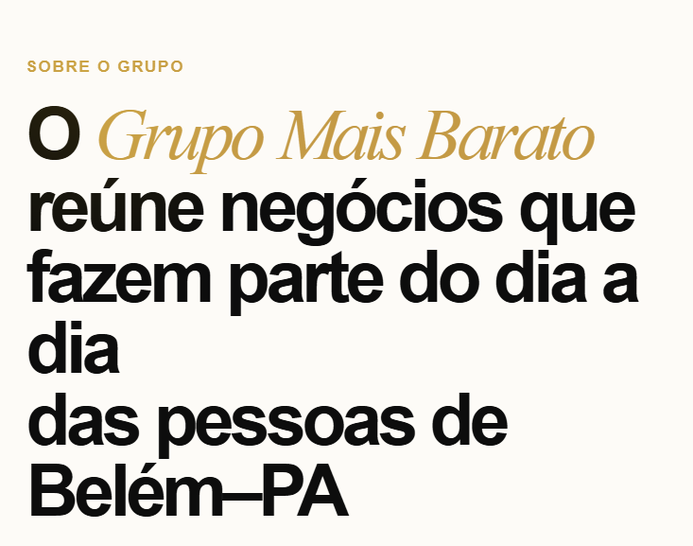
- S2 SOBRE: Remover esses indicadores: 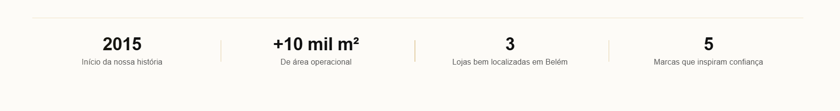
- Seção das Marcas (Passagem muito rápido não dando para ler)
- No descritivo do supermercado – tirar “utilidade” do texto
- No descritivo do Villa Park – inserir: “Maior Parque infantil de Belém”
- Retirar a parte de eventos
- Inserir seção de “Cultura” e colocar a missão e visão da empresa
- Na seção do trabalhe conosco, fazer imagem usando imagens mais próxima do uniforme do Supermercado
- Inserir seção para que notícias do Grupo Mais Barato possam ser adicionadas como matérias.
- (Mudar o texto do “sobre o Grupo”:
O Grupo Mais Barato reúne negócios que fazem parte do dia a dia das pessoas de Belém-PA, conectando varejo, gastronomia, saúde, bem-estar e serviços com qualidade, inovação e proximidade.Nossa atuação integra marcas que compartilham o mesmo compromisso: oferecer experiências que superem expectativas, sempre com foco nas pessoas, na excelência e no desenvolvimento das comunidades onde estamos presentes.Mais do que crescer, acreditamos em transformar relações, gerar oportunidades e construir um futuro cada vez melhor para clientes, colaboradores, parceiros e para a sociedade.)

PAGINA SOBRE NÓS:
- PG SOBRE NÓS : TIMELINE
- 2015 – Inicio da história com o Mais Barato Tapanã
- 2016 – Lançamento da +B Farma
- 2021- Inauguração do Mais Barato – Plaza
- 2022 – Lançamento do Mais Barato – Alcindo Cacela
- 2022 – Ampliação do Centro de Distribuição
- 2022 – Inauguração do The Wine
- 2023 – Inauguração do Villa Plaza
- 2023 – Inauguração do Villa Plaza Park - Unidade Plaza
- 2025 – Mudança da marca do Mais Barato para +B Supermercados
- 2026 – Inauguração do Villa Plaza Park – Unidade Tapanã
- 2026 – Inauguração do +B Supermercados – Shopping Bosque Grão Pará

